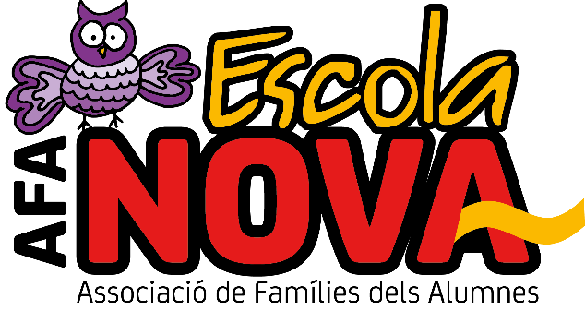

AUTORITZACIÓ SORTIDA AL POLIESPORTIU CERAQUA PER LA REALITZACIÓ EXTRAESCOLAR

DADES DEL INFANT
NOM I COGNOMS
CURS

DADES DEL PARE/MARE/TUTOR
NOM I COGNOMS
DNI
TELÈFON

Autoritzo al meu fill / la meva filla a fer el següent desplaçament per realitzar l’activitat extraescolar esmentada acompanyat del adult responsable de l’activitat extraescolar i amb supervisió-coordinació de la comissió d’extraescolars.
ESCOLA NOVA – POLIESPORTIU CERAQUA
ACTIVITAT EXTRAESCOLAR

Només opció per a BÁSKET i KARATE
A LA ATENCIÓ Comissió Extraescolars.
escola.nova.ampa@gmail.com
Telf. 93-684.02.57
08758 Cervelló ( Barcelona)

En compliment de la Llei Orgànica 15/1999, de Protecció de Dades de Caràcter Personal li vam informar que la seva adreça de correu electrònic, les seves dades personals i d'empresa formen part de la nostra base de dades de pares d'alumnes. Les dades personals que existeixen en el nostre poder no seran compartits amb cap altra empresa aliena al nostre grup. Vostè pot exercitar els drets d'accés, rectificació, cancel·lació i oposició. En compliment de la Llei 34/2002, de Serveis de la Societat de la Informació i el Comerç Electrònic, li volem informar que aquesta adreça de correu electrònic podrà ser utilitzada per a l'enviament d'informació relacionada amb el AMPA Escola Nova de Cervelló. Si no desitja rebre informació o desitja exercitar els seus drets, li preguem ens ho comuniqui via correu electrònic a la següent adreça: escola.nova.ampa@gmail.com

